江西省宜春市第三中学2016-2017学年高三上学期数学（文）期中考试试卷

一、选择题（本大题共12小题，每小题5分，共60分）
1．已知全集U={1，2，3，4，5，6}，集合A={1，2，5}，C_{U}B={4，5，6}，则集合A∩B=（ ）
A．{1，2} B．{5} C．{1，2，3} D．{3，4，6}
2. 已知复数（其中是虚数单位），那么的共轭复数是（ ）
A． B．
C． D．
3．已知向量=（1，2），=（x+1，﹣x），且⊥，则x=（ ）
A．0 B．1
C．$\frac{2}{3}$ D．2
4．已知函数f（x）为奇函数，当x≥0时，f（x）=cosx，则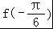=（ ）
A．$\frac{1}{2}$ B．$−\frac{1}{2}$ C．$\frac{\sqrt{3}}{2}$ D．$−\frac{\sqrt{3}}{2}$

5．下列命题中正确的是（ ）
A．若命题p为真命题，命题q为假命题，则命题“p∧q”为真命题
B．命题“若xy=0，则x=0”的否命题为：“若xy=0，则x≠0”
C．“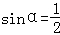”是“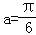”的充分不必要条件
D．命题“∀x∈R，2x＞0”的否定是“ $2X_{0}≤0$”
6．已知等比数列{an}满足a₁=3，a₁+a₃+a₅=21，则a₃+a₅+a₇=（ ）
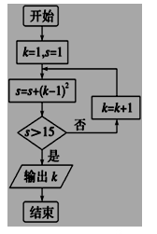
A．21 B．33
C．42 D．84
7．为了得到函数y=sin3x+cos3x的图象，可以将函数y=sin3x的图象（ ）
A．向右平移个单位 B．向左平移个单位
C．向左平移个单位 D．向右平移个单位
8．已知Sn＝＋＋＋…＋，若S_{m}＝9，则m＝( )
A． 11 B．99
C．120 D．121
9．执行如图所示的程序框图，则输出的的值是（ ）
A．3 B．4
C．5 D．6
10. 函数的图象是（ ）
A．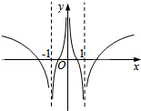 B．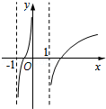
C．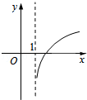 D．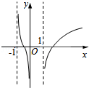
11．已知f（x）=sinx﹣$\frac{1}{2}$X（X$∈\left[0,\frac{π}{2}\right]$，则f（x）的值域为（ ）
A．[0，$\frac{\sqrt{3}}{2}−\frac{π}{6}$] B．[1﹣$\frac{π}{4}$，$\frac{\sqrt{3}}{2}−\frac{π}{6}$] C．[0，$\frac{1}{2}−\frac{π}{\text{12}}$] D．[1﹣$\frac{π}{4}$，$\frac{1}{2}−\frac{π}{\text{12}}$]

12. 已知定义在R上的可导函数的导函数为，满足，且为偶函数，，则不等式的解集为（ ）
A. B. C. D.

二、填空题(本大题共4小题，每小题5分，共20分)
13．已知为锐角，且$\text{cos}(\frac{π}{2}+α)=−\frac{3}{5}$，则tanα=
14.某单位要在4名员工（含甲、乙两人）中随机选2名到某地出差，则甲、乙两人中，至多有一人被选中的概率是 ．
15．若某多面体的三视图（单位：cm）如图所示，则此多面体的体积是 cm³．
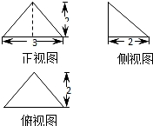
16. 设函数f(x)＝
若f(x)恰有2个零点，则实数a的取值范围是
三、解答题（本大题共5小题，共70分．解答应写出文字说明、证明过程或演算步骤．）
17. (12分)已知向量，满足||＝2，||＝1，与的夹角为.
$来&源：ziyuanku.com(1)求||；
(2)若向量与垂直，求实数t的值．

18．(12分)已知，，记函数．
（1）求函数f（x）的周期及f（x）的最大值和最小值；
（2）求f（x）在[0，π]上的单调递增区间．

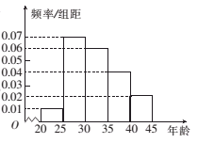
19.(12分)宜春市为增强市民的环境保护意识，面向全市征召义务宣传志愿者，现从符合条件的志愿者中随机抽取100名后按年龄分组：第1组，第2组，第3组，第4组，第5组，得到的频率分布直方图如图所示.
（1）若从第3，4，5组中用分层抽样的方法抽取6名志愿者参加广场的宣传活动，则应从第3，4，5组各抽取多少名志愿者？
（2）在（1）的条件下，该市决定在第3，4组的志愿者中随机抽取2名志愿者介绍宣传经验，求第3组
至多有一名志愿者被抽中的概率.

20.(12分)已知等差数列{a_{n}}中，a₁=2，a₃+a₅=10．
（1）求数列{a_{n}}的通项公式；
（2）设b_{n}=a_{n}•2n，求数列{$\frac{1}{b_{n}}$ }的前n项和S_{n}．

21.（本小题满分12分）已知函数$f(x)=\text{ln}x+\text{ax}$$(a∈R)$.
⑴当，求函数$f(x)$在区间$[e,e^{2}]$上的极值；
⑵当$a=1$时，函数$g(x)=f(x)−\frac{2}{t}x^{2}$只有一个零点，求正数$t$的值．

$来&源：ziyuanku.com

$来&源：ziyuanku.com
请考生从下面二题中任选其中一道作答, 多做以第一题算分.
22．(10分) 已知曲线的极坐标方程为，曲线 （为参数）．
（1）求曲线的普通方程；
（2）若点在曲线上运动，试求出到曲线的距离的最小值．

23．(10分)已知函数.
（1）求不等式的解集；
（2）若关于的不等式在上恒成立，求实数的取值范围.

Ziyuanku.com

宜春三中2016—2017高三（上）期中数学试卷（文科）答案

一. 选择题（每小题5分，共60分）
题号 | 1 | 2 | 3 | 4 | 5 | 6 | 7 | 8 | 9 | 资*源%库 ziyuanku.com10 | 11 | 12
答案 | A | A | B | D | D | ziyuanku.comC | C | B | C | B | A | B

二、填空题：本大题共4小题，每小题5分，共20分．
13. 3/4 14. 5/6 15. 2 16. ∪[2，＋∞)

三、解答题：本题共6小题，共70分．解答应写出文字说明，证明过程或演算步骤．
17. 解(1)∵向量，满足||＝2，||＝1，与的夹角为，
∴||＝＝＝＝2.…5分
(2)∵向量与垂直，∴()·()＝0，
∴，∴4t＋(2t＋1)×2×1×cos＋2＝0，
解得t＝－……………10分

18.解：因为，，
所以=+sin²x+4cos²x
=+sin²x
=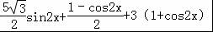
=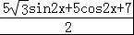
=5sin（2x+）+，
∴T=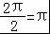．
当x∈{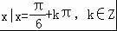}时，f（x）的最大值为．
当x∈{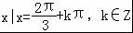}时，f（x）的最小值为．
（2）f（x）的单调增区间为：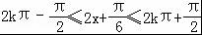，
∴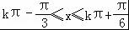，
令k=0，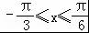∴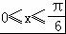，
k=1，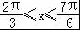∴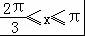．
WWW.ziyuanku.comf（x）在[0，π]上的单调递增区间：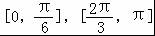．

19.（1）第3组的人数为，第4组的人数为，第5组的人数为，因为第3，4，5组共有60名志愿者，所以利用分层抽样的方法在60名志愿者中抽取6名志愿者，每组抽取的人数分别为第3组：；第4组：；第5组：.
所以应从第3，4，5组中分别抽取3人，2人，1人.
（2）记第3组的3名志愿者为，第4组的2名志愿者为，则从5名志愿者中抽取2名志愿者有，，，，，，，，，，共10种，其中第3组至多有一名志愿者被抽中的有7种，所以第3组至多有一名志愿都被抽中的概率为7/10。
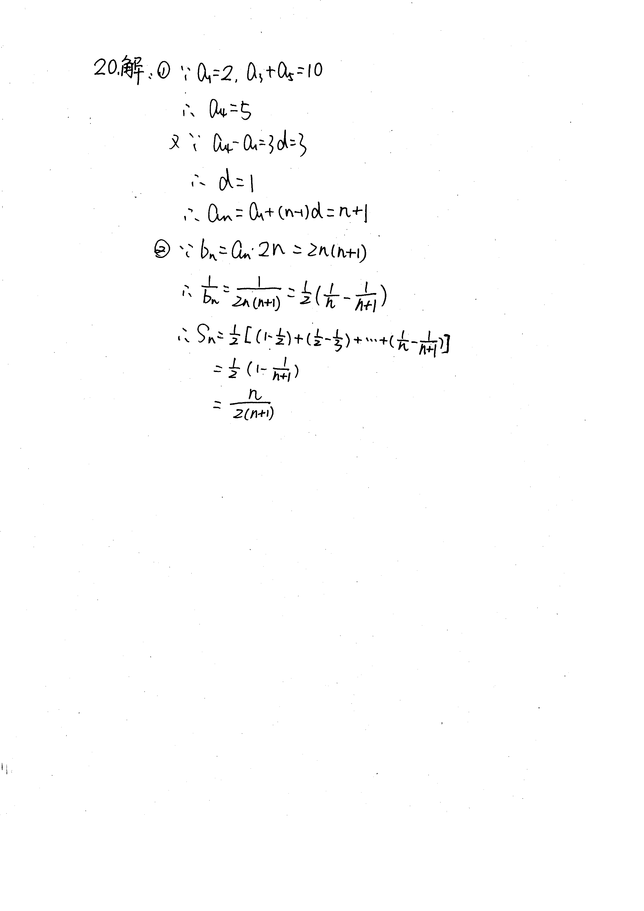
21.解：（1）当时，，……………………1分
由得，
当时，上单调递增，
当时，上单调递减，………3分
上只有极大值，无极小值，且 ………5分
（2）$∵\text{函数}g(x)=f(x)−\frac{2}{t}x^{2}$只有一个零点，等价于方程$f(x)−\frac{2}{t}x^{2}=0$只有一个实数解，即$2x^{2}−t\text{ln}x−\text{tx}=0$只有唯一正实数解.设$h(x)=2x^{2}−t\text{ln}x−\text{tx}$，则$h^{'}(x)=4x−\frac{t}{x}−t=\frac{4x^{2}−\text{tx}−t}{x}$，令$h^{'}(x)=0,4x^{2}−\text{tx}−t=0$，$∵x>0,t>0,$解得：$x_{1}=\frac{t−\sqrt{t^{2}+\text{16}t}}{8}(\text{舍去），}$$x_{2}=\frac{t+\sqrt{t^{2}+\text{16}t}}{8}，$…7分
当$x∈(0,x_{2})$时，$h^{'}(x)<0,则h(x)$在$x∈(0,x_{2})$上单调递减；
当$x∈(x_{2},+∞)$时，$h^{'}(x)>0,则h(x)$在$x∈(x_{2},+∞)$上单调递增；
$∴$$h(x)\text{的最小值为}h(x_{2})$.………………8分
要使得方程$2x^{2}−t\text{ln}x−\text{tx}=0$只有唯一实数解，
则$\left\{\begin{matrix}h(x_{2})=0 \\ h^{'}(x_{2})=0\end{matrix}\right.,即\left\{\begin{matrix}2x_{2}^{2}−t\text{ln}x_{2}−{\text{tx}}_{2}=0 \\ 4x_{2}^{2}−{\text{tx}}_{2}−t=0\end{matrix}\right.$，得
$2t\text{ln}x_{2}+{\text{tx}}_{2}−t=0$$∵t>0,∴2\text{ln}x_{2}+x_{2}−1=0$，………………10分
设$m(x)=2\text{ln}x+x−1(x>0),m^{'}(x)=\frac{2}{x}+1>0$恒成立，故$m(x)$在（0，+∞）单调递增，$m(x)=0$至多有一解．又$∵m(1)=0$，
∴$x_{2}=1$，即$\frac{t+\sqrt{t^{2}+\text{16}t}}{8}=1，$解得$t=2$．………………12分
22.(10分)（1）由得，代入得
（2）曲线的普通方程是：
设点，由点到直线的距离公式得：
其中
时，，此时
23.(10分)（1）原不等式等价于或或，
解得或或，
∴不等式的解集为.（5分）
（2）依题意得：关于的不等式在上恒成立，
∵，
∴，即，解得，
∴实数的取值范围是.(10分)

